

DIRECCIÓN GENERAL DE BIENES NACIONALES
INFORME TRIMESTRAL DE EJECUCIÓN DEL PLAN OPERATIVO ANUAL
TRIMESTRE JULIO-SEPTIEMBRE 2025

DEPARTAMENTO DE PLANIFICACIÓN Y DESARROLLO

Contenido

1. Introducción

- Marco Legal

- Postulados Estratégicos: Misión, Visión y Valores

- Informe Ejecutivo, Ejecución Productos POA 3er Trimestre Julio- Septiembre 2025
- Conclusiones y/o Recomendaciones

- Introducción

El presente informe tiene como objetivo principal presentar los avances de ejecución del 3er trimestre julio-septiembre del Plan Operativo Anual (POA), programados por la institución para el 2025.Es importante señalar, que la planificación estratégica y operativa de la Dirección General de Bienes Nacionales está diseñada con el propósito de dar respuestas a las demandas a corto, mediano y largo plazo según los tiempos planificados en el Plan Estratégico Institucional y el Plan Operativo Anual, los mismos sujetos a los cambios pertinentes según sea necesarios.
En el periodo transcurrido, se destacaron los productos de impacto en la gestión: como la implementación del Sistema de Transparencia Documental (TRANSDOC); la implementación del Sistema de Gestión de Bienes Estatales (SIGBE); la evaluación del desempeño individual; la encuesta de Clima Organizacional y el Informe final de implementación del Plan de Mejora Institucional, (23 de septiembre 2025) y la realización de la segunda Subasta del año.

Finalmente, el POA de la DGBN está apoyado en las ejecutorias y actividades que realizan los departamentos, unidades y secciones que conforman la estructura organizativa de la institución, tantos las áreas misionales, sustantivas, transversales, de apoyo y estratégicas.

- Marco Legal

La Dirección General de Bienes Nacionales está conformada por los siguientes instrumentos de orden jurídico:
  - Ley No. 1832, de fecha 8 de noviembre de 1948, que instituye la Dirección General de Bienes Nacionales.
  - Reglamento No. 6015, de fecha 9 de noviembre de 1949, y sus modificaciones.
  - Reglamento No. 7672, de fecha 3 de octubre de 1951, sobre las solicitudes de compra de Bienes Inmuebles del dominio privado del Estado.
  - Ley No. 3105, de fecha 9 de octubre de 1951, sobre Barrios de Mejoramiento social.
  - Ley No. 286 que dispone que las casas propiedad del Estado que no excedan en valor de RD$20,000.00 puedan pasar a ser propiedad de sus inquilinos actuales. (G.O. No. 9258 del 1-72).
  - Ley No. 344 que establece un procedimiento especial para las expropiaciones intentadas por el Estado, el Distrito de Santo Domingo o las comunes. (G.O. No. 5951 del 31 Julio 1943).
  - Ley No. 115 que grava con un impuesto a los a terrenos urbanos no edificados que derivan una plusvalía de construcción por el Estado de Obras de infraestructura tales como ajenidad o urbanizaciones. (G.O. No. 9359 del 15-1-75).
  - Decreto No. 572, que crea e integra una comisión encargada de realizar un estudio de los casos de ocupación indebida de propiedades del Estado Dominicano. (G.O. No.9011, del 9/11/66). • Ley No. 1421, de arrendamiento de Bienes del Estado. (G.O. No. Del 24/11/1937) 2021-2025 Plan Estratégico Institucional 12
  - Ley No. 126, que deroga y sustituye la Ley No. 134, sobre el Dominio de aguas terrestres y distribución de aguas públicas del 21 de mayo de 1971. (G.O No. 950, del 30/04/80).
  - Orden Ejecutiva No. 480- Ley de Dominio Eminente (G.O. No. 3120). • Ley No. 39, de fecha 25 de octubre de 1966, que faculta al Poder Ejecutivo, a través de la Administración General de Bienes Nacionales, a donar a personas de escasos recursos económicos los solares del Estado en que hayan sido levantadas edificaciones para viviendas.
  - Ley No. 339, de fecha 22 de agosto de 1968, sobre Bien de Familia.
  - Ley No. 33, de fecha 29 de septiembre 1970, que prohíbe el descargo de los vehículos y equipos propiedad del Estado y de sus instituciones autónomas, y crea la Comisión de Chatarras.
  - Ley No. 656 de fecha 2 de mayo de 1974, sobre arrendamiento por Bienes Nacionales de casas en el Centro Vacacional para obreros y empleados, construido por el Estado en Jarabacoa.
  - Decreto No. 3250, de fecha 14 de marzo de 1973, que regula la operación de los fondos que se perciben por concepto de las ventas de chatarras, materiales u otros efectos propiedad del Estado.
  - Decreto No. 1343, de fecha 30 de mayo de 1967, que pasa por la Administración de Fincas del Estado a la Administración General de Bienes Nacionales.

  - Decreto No. 93-01, del 18 de enero del año 2001, que dispone la implementación de un Plan Nacional de Titulación de Tierras del Estado Dominicano y crea la Unidad Ejecutora de dicho Plan.
  - Decreto No. 722-01, de julio del 2001, que instituye un Consejo Consultivo para la Orientación de las acciones de organización y manejo de las actividades de la Administración de los Bienes del Estado.

- Postulados Estratégicos: Misión, Visión y Valores

Misión
Salvaguardar las propiedades del Estado, haciendo posible el uso adecuado y efectivo de sus bienes, teniendo como norte el desarrollo real de la sociedad dominicana.

Visión
Ser una institución gubernamental sólida, que sirva con honestidad y entrega a los clientes/ciudadanos, en la administración de los bienes de todos, aportando al desarrollo y progreso del país.

Valores Institucionales
Honestidad, Compromiso, Solidaridad, Servicio Desinteresado, Calidad, Visión de Progreso, Comunicación Efectiva.

Informe Ejecutivo

El Plan Operativo Anual (POA) de la Dirección General de Bienes Nacionales (DGBN), constituye la herramienta y la ruta que guía a nuestra institución a través de sus actividades y acciones operativas anuales, promoviendo la eficiencia, la eficacia y el logro de sus objetivos estratégicos, el cronograma y programación de las metas establecidas mediante un conjunto de actividades a ser ejecutadas por las áreas funcionales, sustantivas, misionales, operativas y estratégicas, durante el año 2025.
El informe de evaluación del Plan Operativo Anual (POA), correspondiente al trimestre julio-septiembre 2025, presenta el nivel de avance, ejecución y resultados de las metas operativas. De igual forma este informe plasma el desempeño de la gestión institucional y posteriormente el aporte a los resultados y metas establecidos en el Plan Estratégico Institucional (PEI) 2021-2025, aún vigente.
Iniciamos este informe ejecutivo con las actividades de la Dirección de Inventario de Bienes Estatales, proporcionando un panorama claro de los avances obtenidos en este trimestre, reafirmando el compromiso de la institución con la transparencia, la calidad y el cumplimiento a las normativas establecidas.
Esta dirección tiene la responsabilidad de llevar el control y registro de inventario anual de bienes muebles e inmuebles del Estado; también se encarga de la validación de inventarios de bienes muebles e inmuebles externos; de igual forma lleva el registro y control de bienes muebles y vehículos descargados disponibles para subastas; también la reasignación y transferencias de bienes muebles y vehículos, los levantamientos y actualizaciones de inventarios de bienes muebles del Estado.
Es importante destacar, que continuamos con la recepción y el procesamiento del cierre preliminar del inventario correspondiente al año 2024. En cuanto al Sistema de Gestión de Bienes Estatales (SIGBE), el mismo continúa con el 91% de implementación.

A continuación, presentamos los indicadores de gestión del trimestre julio-septiembre, 2025:
INDICADOR TRIMESTRAL JULIO-SEPTIEMBRE 2025
ROTULACIÓNES DE BIENES MUEBLES A INSTITUCIONES DEL ESTADO
INSTITUCIONES TRABAJADAS | ETIQUETAS COLOCADAS
21 | Mobiliarios y Equipos | Vehículos
 | 85,054 | 844

DESCARGOS DE BIENES INMUEBLES REALIZADOS EN INSTITUCIONES DEL
ESTADO
INSTITUCIONES TRABAJADAS | BIENES DESCARGADOS
65 | Mobiliarios y Equipos | Vehículos
 | 27,402 | 123

TRANSFERENCIAS Y REASIGNACIONES ENTRE INSTITUCIONES DEL ESTADO
INSTITUCIONES TRABAJADAS | BIENES TRANSFERIDOS Y REASIGNADOS
21 | Mobiliarios y Equipos | Vehículos
 | 3,115 | 30

CONTROL Y REGISTRO DEL DEPÓSITO DE BIENES DESCARGADOS (CEAGANA)
Mobiliarios y Equipos Entrantes | Vehículos Entrantes | Motocicletas Entrantes
19,645 | 82 | 17
Mobiliarios y  Equipos Salientes | Vehículos Salientes | Motocicletas Salientes
56 | ------- | ------

La Dirección Técnica y sus dependencias, en este informe presentamos los resultados y avances de los productos de esta dirección, los mismos conforme a los productos estipulados en el Plan Operativo Anual 2025, vinculantes a su gestión misional.

Desarrollo de las actividades ejecutadas en este trimestre por cada departamento que conforman el área técnica:

Dirección Técnica, Trimestre Julio-Septiembre 2025:

Actividad |  | Trabajos  Realizados | Departamento
1 | Informe de Determinaciones de áreas. | 10 | Ingeniería
2 | Levantamientos, Realización de  presupuesto, peritaje, cubicación y Supervisión de los proyectos de construcción, Readecuación y remozamientos de infraestructuras para La Dirección General de Bienes  Nacionales. | 100% | Ingeniería
3 | Investigaciones sobre ocupaciones de  propiedades Estatales o Privadas. | 42 | Inspección
4 | Informe de Inspección Solución de  conflictos. | 16 | Inspección
5 | Informe de Determinación de Área. | 134 | Catastro
6 | Levantamiento para el PNT. | 0 | Catastro
7 | Implementación de Registro Cartográfico | 100% | Catastro
8 | Informes de investigaciones Técnico- Legales de inmuebles propiedad del  Estado Dominicano. | 63 | Recuperación de Bienes
9 | Registros de inmuebles recuperados. | 100% | Recuperación de Bienes
10 | Informe de gestión recuperación de inmuebles por incumplimiento de  contratos. | 100% | Recuperación de Bienes
11 | Dibujo de planos para la determinación  de áreas (Mensura Catastral). | 73 | División de Dibujo Técnico
12 | Planos para determinaciones de áreas  de parcelas resultantes del PNT. | 0 | División de Dibujo Técnico
13 | Dibujo de planos para edificaciones en  proyectos Habitacionales y locales comerciales, propiedad del ED. | 13 | División de Dibujo Técnico
14 | Ploteo de Planos | 0 | División de Dibujo Técnico
15 | Imagen satelital por Google Maps. | 0 | División de Dibujo Técnico
16 | Diseño y presentación para los proyectos de construcción, readecuación y remozamiento de infraestructuras para la DGBN. | 100% | División de Dibujo Técnico
17 | Entrega de copias Certificaciones, entrega de expedientes Originales y consulta de Planos Catastrales. | 15 | División de Archivo de Catastro
18 | Evaluaciones mediante reuniones y aplicación de censo, para determinar condiciones socio-económico y calidad de ocupantes de viviendas construidas por el Estado y ocupantes de terrenos propiedad del Estado. | 0 | Sociales e Investigaciones

La Dirección Legal y sus dependencias, tiene como propósito presentar, desarrollar y analizar los expedientes, documentos y trabajos jurídicos recibidos.

A continuación, esquema trimestre julio-septiembre 2025, áreas que conforman la Dirección Legal:
Informes de trabajos área administrativa
Recepción de Informes técnicos y determinaciones de áreas recibidas | 101
Solicitud de análisis de expedientes | 3
Solicitud estatus de expediente | 8
Depósito de documento | 38
Solicitud de certificación de renuncia de bien de familia | 69
Solicitud de certificación de propiedad | 31
Solicitud de copias certificadas | 129
Solicitud corrección de contrato (Adendas) | 8
Solicitud de documentos originales | 17
Solicitud de estado jurídico | 32
Solicitud transferencia de inmueble | 38
Solicitud compra de inmueble | 36
Solicitud depósito de título a la jurisdicción inmobiliaria para fines de rebaja | 7
Solicitud elaboración de contrato | 13
Solicitud de información | 1
Solicitud corrección de poder | 7
Solicitud apertura de cuenta | 1
Solicitud de regularización | 25
Remisión de decreto de declaratoria pública | 2

Solicitud al poder ejecutivo de levantamiento total o parcial de declaratoria de utilidad pública (exclusión) | 1
Solicitud de preparación de expediente para fines de pago por concepto de declaratoria de utilidad pública y expropiación | 6
Remisión de respuestas interinstitucionales | 41
Solicitud desglose expediente | 3
Solicitud cancelación de privilegio | 6
Total de atención al contribuyente, vía flotas | 442
Total de contratos revisados de la Unidad Técnica Ejecutora de Titulación de Terrenos del estado, para la firma del Director General | 2,009
Total de contratos elaborados de compensación resarcitoria de pago y transferencia de inmueble por concepto expropiación | 3
Total de contratos elaborados de usufructo y/o donación | 5
Revisión de expediente para estudio | 4
Total elaborado de análisis estadísticos de procesos legales | 3
Total solicitudes de pagos de notarios y alguaciles | 6
Total de solicitudes de viáticos | 72
Solicitud de certificación de no objeción a deslinde | 16
Depósito de título de terreno a la jurisdicción inmobiliaria para fines de rebaja de porciones | 2
Solicitud asignación de poder a la Presidencia de la República | 2
Solicitud de otorgamiento de poder para contrato de usufructo | 1
Solicitud de otorgamiento de poder para suscribir contrato de compra | 1
Elaboración de adenda de contrato de usufructo | 1
Solicitud de emisión de decreto de expropiación y utilidad pública a la Presidencia de la República | 5

Departamento de Contrato

En este trimestre julio/septiembre 2025, se logró finalizar la cantidad de 95 solicitudes de usuarios, en los siguientes productos:

Producto | Finalizados
Certificaciones de Propiedad | 6
Renuncia de Bien de Familia | 26
Copias Certificadas | 35
Respuestas a Solicitudes | 18
Certificaciones | 1
Corrección de Poder | 2
Documentos Originales | 7
Total | 95

Departamento de Titulación
En este trimestre julio/septiembre 2025, se logró finalizar la cantidad de 221221 solicitudes de usuarios, en los siguientes productos:

Productos | Finalizados
Solicitud de Certificación de Estatus Jurídicos | 152
Generación Certificación No Objeción a Deslinde | 12
Solicitud Depósito de Título | 24
Solicitud de pago por Expropiación | 5
Solicitud de Derogación y Exclusión de Decretos | 3
Generación de Certificación de Privilegio | 2
Solicitud Transferencia a favor de Particulares | 22
Solicitud determinaciones de Áreas e Inspección | 1
Total | 221

Departamento de Contrato

En este trimestre, el departamento recibió la cantidad de 299 solicitudes de usuarios, en los siguientes productos:

Producto | Finalizados
Solicitud de Corrección de Poder | 01
Solicitud de Certificación de Propiedad | 05
Solicitud de Renuncia de Bien de Familia | 23
Respuestas a Solicitudes | 18
Solicitud de Copias Certificadas | 35
Solicitud de Certificación | 01
Solicitud de Documentos originales | 02
Total | 85

Departamento de Litigios

PRODUCTO | CANTIDAD
Certificaciones de Litis u Oposición Entregadas | 206
Procesos Litigiosos | |366

El Plan Nacional de Titulación

La División de Expedientes de Archivos Legales
Asistencia al contribuyente | Sectores | Gestión procesos de títulos para transferencias
232: Asistencia personal  288: Asistencia telefónicas, mediante flotas | Los Alcarrizos, Los Frailes, Los Minas, Maquiteria, El Almirante, Luz Consuelo, Los Mameyes, proyecto Habitacional Los Ríos, Residencial José Conteras, Residencial Ortega y Gasset, Los Trinitarios, Residencial Flores del Faro, Guaricano, Villa Mella, Lores y Servicio, Sabana Perdida, Hainamosa, Villa Panamericana, Cristo Rey, Proyecto Villa Olímpica, Residencial Juna Pablo Duarte, Proyecto Av. México, Proyecto Villa Rol (La Romana), Proyecto el Hatico (La Vega), Proyecto Av. Las Carreras y Proyecto Yapur Dumit ((Santiago), Proyecto Tábara Arriba (Azua), Proyecto Malecón (Puerto Plata) | - Concluido el grupo 60, con 14 expedientes listos para ser remitido a la Unidad Técnica.  - Concluida solicitud de poder grupo 38, con 13 expedientes listos.  - Participación en la entrega de títulos, en el proyecto Quisqueya, San Pedro de Macorís,  - Participación en el acto de lanzamiento del proyecto el Higuero (Santo Domingo Norte, con total aproximado de 1,200 resultantes), Relanzamiento de titulación de los proyectos del Consejo Estatal de la Azúcar, municipio Santo Domingo Este.  - Participación en el acto de entrega títulos, sector Guaricanos.  - Diversos trabajos en la depuración de expedientes, en la Bóveda del CEA.  - Participación de los trabajos técnicos y sociales, en el sector Av. Ecológica.

Cantidad de solicitudes | Archivos de expedientes legales entregables | Departamentos solicitantes
435 | 415 | - Jurídica  - Litigio  - Contrato  - Financiero  - Catastro  - Recuperación  - Inspección

El Departamento de Subasta, a la fecha de este informe ha ejecutado un total de (198) descargos a diferentes instituciones gubernamentales. Los activos descargados consisten en Mobiliarios, Equipos, Vehículos y Motocicletas, los mismos de diferentes instituciones del Estado, entre las que citamos: Ministerio de Obras Públicas, Ministerio Público, DGII, Ministerio de Defensa, SENASA, CONADIS, Cámara de Diputados, CORAABO, Consejo Competitividad, Departamento Portuario, Dirección General de Bienes Nacionales, Consejo Estatal del Azúcar, Ministerio de Interior y Policía, Cambio Climático, Ministerio de la Mujer, Empresas Trasmisora Eléctrica, Cuerpo Presidencial, SUPÉRATE, Dirección General de Contrataciones Públicas, Ministerio de Vivienda y edificaciones, Unidad Ejecutora, Dirección General de Minería, Parque Zoológico, Instituto del Café , Hospital Materno Dr. Reynaldo Almánzar, Oficina Nacional de Defensa Pública, entre otras entidades del Estado.

Este departamento realizó la Subasta No. 2-2025, la misma en fecha 24 de julio del año en curso, actuando en el marco de lo establecido por la Ley No. 33-70 y su Reglamento de Aplicación No. 247-87, se constituyen en el acto del cierre operativo y financiero formal de la subasta, correspondiente a Mobiliarios, Equipos, Vehículos Transferibles por Casos, Vehículos no Transferibles para Piezas y Partes por Lotes, y Motocicletas por Lotes. En la misma fueron ofertados Ciento diecisiete (117) Casos de Vehículos reparables y Setenta y ocho (78) Lotes de Mobiliarios, Equipos, Vehículos Transferibles y Motocicletas no Transferibles, todas destinadas solo para piezas y partes, incluyendo piezas para autobuses. El monto total por Casos y Lotes efectivamente cobrados ascendió a la suma de: Treinta y Tres Millones Cuatrocientos Doce Mil Quinientos pesos dominicanos Con 00/100 (RD$33,412,500.00). El precio final de venta en la última puja fue de Treinta y Cinco Millones Seiscientos Ochenta y Siete Mil Quinientos pesos dominicanos Con 00/100 (RD$35,687,500.00).

La Dirección de Tecnología de la Información y Comunicación, Esta Dirección de ha venido dando seguimiento a la ejecución del plan de operaciones anual, mejor conocido como POA, tanto en lo concerniente a la ejecución del presupuesto, como a la ejecución de las operaciones trimestrales programadas según el calendario Institucional.

Para este trimestre se ha trabajado en las siguientes actividades:
- Adquisición de servicios de cableado estructurado
- Soportes técnicos a todas las oficinas. Registrados
- Implementar el sistema TRANSDOC
- Realizar proceso de adquisición de PC, Laptop, UPS e Impresoras
- Actualización de Normativa A4
- Adquisición de servicio de Cableado Estructurado
La dirección de TIC cuenta con su equipo técnico que se ha destacado por ofrecer un servicio eficiente y eficaz, llevando una constante mejora en todos los servicios. Hemos realizado cableado de red, llevando red de data a todos los departamentos, tales como recuperación, salón de audiencia en el departamento Legal, entre otras. Reparando computadoras, impresoras, plotter, movimiento de equipos y habilitación de escáner descargados desde la JCE para su puesta en operaciones y su incorporación en los diferentes departamentos.

En cuanto al nuevo sistema del TRANSDOC: La institución está implementando este sistema ha sido satisfactoriamente, se ha llevado a cabo en diferentes etapas. Se formó un equipo integrado por planificación, Tecnología, Correspondencia y un personal del Ministerio de Hacienda, los cuales han dado seguimiento fiel y profesional que han garantizado el éxito del proyecto. También estamos presentando un dashboard semanal, el cual contiene un resumen de la entrada, salida y los diferentes flujos de las informaciones registradas a través del sistema.
Gestión y Mantenimiento Web
- Actualización y mantenimiento del sitio web institucional de la Dirección General de Bienes Nacionales, incluyendo revisión de contenido, estructura y presentación.
- Soporte técnico al portal web del Consejo Estatal del Azúcar (CEA):
- Corrección de errores relacionados con el dominio.
- Estabilización del acceso a contenidos y recursos digitales.
- Adquisición de servicio de Central Telefónica
- Carga de informaciones al Portal de Transparencia, asegurando el cumplimiento con los lineamientos de acceso a la información pública.
- Administración de Servidores.
- Cambio de fondos de pantalla institucionales en los equipos administrados desde el servidor central.

Gestión de Usuarios.
- Modificación y reasignación de usuarios en diferentes departamentos, atendiendo a movimientos de personal y requerimientos operativos.
- Actualización de permisos y perfiles según la estructura organizacional vigente.
Durante el mes de agosto se avanzó significativamente en la implementación del Sistema Mesa de Ayuda, el cual tiene como objetivo centralizar y agilizar la gestión de solicitudes de soporte técnico. Este sistema permitirá que los usuarios de todas las áreas realicen sus solicitudes de soporte de manera formal y organizada, a través de una plataforma digital, en lugar de depender de llamadas o gestiones presenciales, de esta forma:
- Se optimiza el tiempo de respuesta a las incidencias, ya que las solicitudes llegar directamente al equipo de TIC con su respectiva prioridad.
- Se crea un historial de casos que facilita el seguimiento y la generación de estadísticas de incidencias recurrentes.
- Se mejora la trazabilidad de cada solicitud, permitiendo evaluar tiempos de resolución y detectar áreas que requieren acciones preventivas.
- Se estandariza el flujo de trabajo del equipo técnico, asegurando que ninguna incidencia quede sin solución.
De igual forma para este trimestre se realizó la solicitud de manera formal ante la OGTIC para la rectificación de la NORMA NORTIC A2-2023, que regula el desarrollo y la gestión de portales web, así como la transparencia de los organismos del Estado.

Un punto importante a resaltar en este trimestre ha sido la entrega satisfactoria de los equipos tecnológicos en las diferentes áreas departamentales, garantizando que cada unidad reciba los recursos necesarios para fortalecer las labores operativas y optimizar el desempeño institucional.
Departamento de Planificación y Desarrollo, presenta para este trimestre los siguientes avances:

- Remisión a la Contraloría General de la República del informe NOBACI, correspondientes al trimestre Julio-Septiembre 2025.
- Elaboración del informe correspondiente al trimestre Julio-Septiembre 2025 de la ejecución del Plan Operativo 2025.
- Elaboración del Informe de Estadísticas Institucionales Julio-Septiembre 2025.
- Elaboración de los Informes de Metas Físicas, correspondientes al Trimestre Julio-Septiembre 2025.
- La Calificación en el SISMAP es de 82.87.
- La Calificación en la NOBACI es de 93.61.
- Se realizó la Encuesta de satisfacción Ciudadana, obteniendo un índice de satisfacción Genera de 82.43%.
- Se continúan los trabajos de levantamiento de los procesos del Consejo Estatal del Azúcar.
- Se elaboró el Anteproyecto de Plan Anual de Compras y Contrataciones PACC 2026.
- Se elaboró el anteproyecto de metas físicas y financieras 2026.

Es importante señalar, que el departamento de Planificación y Desarrollo es el responsable en la institución de la implementación del Sistema de Transparencia Documental (TRANSDOC). Durante el trimestre evaluado, se implementó la Fase II del Sistema de Transparencia Documental, la cual consistió en la puesta en marcha de la mesa de entrada y la instalación de la herramienta en todos los usuarios de la institución, como también se procedió a capacitar a todo el personal de la Dirección General de Bienes Nacionales.

Parte del Informe de la implementación del sistema

Principales acciones:
1. Acompañamiento a las áreas para inicio de elaboración. Siguen las resistencias en algunas áreas.
2. Levantamiento del proceso de documentos firmados por el DG.
3. Reunión de validación del proceso para que los documentos externos a trabajar con el director sean transferidos desde las bandejas de las colaboradoras del despacho.
4. Revisión de la ruta de documentos externos para el Área Jurídica. El Depto. De Planificación tiene a su cargo validar y aprobar con el área Jurídica, para su presentación al director general.
5. Seguimiento a las áreas para que se continúe la finalización de las comunicaciones externas. En caso de que estas ya se encuentren trabajadas, se incorporan los documentos adjuntos correspondientes como soporte, esto con la finalidad de poseer un respaldo de cómo se procedió.
6. Se inició la elaboración de comunicaciones internas en todas las áreas, conforme a los lineamientos establecidos en la reunión con los directores.

Hasta la fecha solamente el área de Inventario ha iniciado el proceso de elaboración de comunicaciones internas en TRANSDOC. Por razones de cambios internos este proceso se ha ralentizado en la institución.

Resultados a la fecha:
1. Usuarios parametrizados: 213, más 8 usuarios nuevos creados.
2. Capacitación en Mesa de Entrada: 5 usuarios capacitados de la División de Correspondencia
3. Enlaces de las áreas:
4.1 Usuarios con el rol de enlaces de área, con capacidad para recibir documentos externos de Mesa de Entrada. 4. 2 Módulo de estadísticas: no se encuentra activo debido a las limitaciones que posee la institución
5. Capacitación en gestión documental: 213 usuarios capacitados
6. Capacitación Administradores del Sistema: 03 colaboradores de la Dirección de Tecnología.
7. Capacitación a Equipo Replicador: 04 colaboradoras del área de la dirección de Planificación con la capacidad de brindar soporte a usuarios finales.
8. Dashboard: Configurado y entregado a la Dirección de Tecnología para su publicación y automatización
9. Registros externos: 2,440 o En gestión: 1,963 o Finalizadas: 477
10. Registros internos: 117 o En elaboración: 60 o Tramitado: 55
11. Calidad en el registro: En mejora continua.
Pendiente de validar la correcta tipificación y clasificación con el tablero y las estadísticas.

De igual forma, se continúa trabajando en el Censo de Bienes Inmuebles del Estado, actualizando y registrando los alquileres, según informaciones recibidas de las instituciones gubernamentales.

La Dirección Administrativa, para este trimestre presenta los avances y ejecuciones operativas de las principales actividades realizadas por los distintos departamentos que la conforman: (Servicios Generales): Mayordomía, Mantenimiento, Compras, Almacén y Suministros, Centro de Copiado, Transportación, Área Comedor de Empleados, Correspondencia y Servicio al Cliente.

Durante el periodo trimestre julio-septiembre, se tramitaron un total de (25) pagos de viáticos correspondientes a las provincias de: Santiago de los Caballeros, San Pedro de Macorís, Monseñor Nouel, Azua de Compostela, San juan de la Maguana, Sánchez Ramírez, Monte Plata, La Vega, Constanza (Prov. La Vega), Hato Mayor, Bahoruco, Jimaní, Independencia, Barahona, Hermanas Mirabal. En cuanto a las solicitudes de pagos, esta dirección hasta la fecha tiene bajo su responsabilidad las cargas fijas de: Servicios de Electricidad, CASSD, ADN, Servicios Telefónicos, Seguros Reservas, pagos de asuntos legales y alguaciles.
En cuanto al Área de Lactancia, la misma se ha concluido y está operando, bajo la certificación del Ministerio de Salud Pública.

Con relación al departamento de Mantenimiento, se continúan con los trabajos de funcionamiento de la planta física, atendiendo los imprevistos de cada área, realizando el mantenimiento al sistema eléctrico, planta eléctrica, y unidades de acondicionadores de aires. Igualmente se realizaron mantenimientos de aires acondicionados en el cuarto de monitoreo de cámaras de seguridad, de igual forma en la Dirección Ejecutiva y en la comisión de ventas de la Dirección Inmobiliaria. También se realizaron cambios de lámparas, limpiezas de filtros de los aires, reparación avería en el registro eléctrico del techo que alimenta las áreas de Inmobiliaria, Catastro, Desarrollo Social, Subdirección y Área Militar, Instalación de 2 carpas para operativo médico, Ingenio Porvenir, San Pedro de Macorís. De igual forma se realizaron, cambios de transformador en la iluminación del área de Preservación y Recuperación de Bienes, colocación de poste de iluminación para la parte frontal de la institución, reparación de barra de acero para entrada de vehículos retoques de pinturas, reparación de puerta panel de distribución del techo (edificio anexo), entre otras actividades de mantenimiento.

Mediante el departamento de Mayordomía, se trabaja en el servicio de consejería, manteniendo el acondicionamiento, limpieza e higiene de todas las áreas del edificio, así como la distribución de los insumos utilizados para los colaboradores y el servicio en el área del comedor.

Insumos Despachados en el mes de julio y agosto, con sus respectivas cantidades:

TIPO DE INSUMOS | CANTIDADES DESPACHADAS
Papel Higiénico | 936 UD, equivalente a 78 fardos
Papel Toalla | 292 UD, equivale a 49 fardos
Servilletas | 03 fardos

Insumos Despachados en el mes de septiembre:
TIPO DE INSUMOS | CANTIDADES DESPACHADAS
Vasos #4 y 7 | 226 unidades
Servilletas | 35 unidades
Papel toalla | 246 unidades
Papel de baño | 408 unidades
Ambientadores | 08 unidades
Azúcar | 61 libras
Café | 80 paquetes
Fundas (grandes, pequeñas y medianas) | 2,600
Mistolin | 13 galones
Cloro | 8 galones
Jabón de mano y Jabón de fregar | 19 galones
Alcohol y Piedra de olor | 05 galones y 28 unidades
Toallas microfibra y removedor de manchas | 11 unidades y 02 galones
Brillo verde y Guantes | 30 unidades
Suape y Escobas | 09 unidades
Ace y Recogedores de basura | 03 unidades

La Unidad de Compras, velar por el fiel cumplimiento de la Ley 340-06 en los distintos procesos de compras a través del Portal Transaccional de Compras, mediante esta unidad se han ejecutado (29) procesos, con diferentes modalidades (Compras Menores, Comparación de Precios, Compras por debajo del Umbral y Compras menores. Dentro de la descripción de requerimientos, tenemos los siguientes: Adquisición de televisor y cafeteras eléctricas, Adquisición e instalación de cortinas Rollers Blackout, instalación de cubículos de oficinas, instalación de Placas en acrílico, adquisición artículos de limpieza, adquisición de de agua embotellada, adquisición de abanicos, adquisición de accesorios para los carnets de identificación, adquisición de Tóneres y Cartuchos, Adquisición de Materiales Gastables, Adquisición de Arreglos Florales, Servicio de Capacitación, Servicios de fumigación, Servicio alquiler de equipos para ser utilizados en la subasta; Adquisición de artículos de ferreterías, servicio de mantenimientos (reparación del ascensor); adquisición de silla especial para la sala de lactancia.

Cabe destacar que esta Unidad para este trimestre obtuvo una puntuación Oficial del periodo de
97.04 en el Indicador de uso del Sistema Nacional de Contrataciones Públicas (SISCOMPRAS).

A través de la Sección de Correspondencia, presentamos los siguientes trabajos operativos:

Correspondencias Recibidas | Oficios Enviados | Documentos Legales  Enumerados | Cartas de  Saldo Entregadas
1,122 | 661 | 14 | 52

A través de Servicio al Cliente, presentamos los siguientes trabajos de asistencia:

Visitas | Certificaciones de Saldo Recibidas
3,196 | 52

La Sección de Transportación, continúa el proceso de programación y coordinación de la prestación de servicio de transporte, se han realizado para este trimestre un total de (489) asistencia de transporte para la ciudad como para el interior del país, los mismos por requerimientos de (35) departamentos. Con relación a los mantenimientos vehicular se sigue realizando los mantenimientos correctivos y preventivos de lugar, como las reparaciones de piezas a los vehículos, que requieren sustitución.
En el presente trimestre, esta área, además de sus responsabilidades habituales, asume la gestión y distribución de los tickets de combustible asignados a la institución, con un total despachado hasta el 25 de septiembre del año en curso, un valor total de RD$336,000 Trescientos Treinta y Seis Mil Pesos con 00/100.
La Sección de Almacén y Suministros, continúa el registro y control de la recepción y despacho de materiales y equipos del almacén, a parte de los sistemas de entradas y salida del almacén, también registran las facturas de todos los bienes y servicios en el Portal Transaccional de Compras, el cual esta enlazado con Presupuesto y Compras.

Durante este trimestre, se realizaron los siguientes registros:

DESCRIPCION | TOTAL
Registro de Entrada de Productos (Varios) | 132
Registro de Despacho a los Departamentos (Varios) | 3,813

Mediante el Centro de Copiado, para este trimestre se realizaron entre impresiones y copias un total de:

330 resmas de hojas 8.5x11
10 resma de hoja timbrada 8.5x11
53 resma de hojas 8.5x14
03 resma de hojas 8.X17

El Departamento de Libre Acceso a la Información, continúa con sus trabajos en el marco de los mandatos y normativas que instruye la Ley 200-04 de Libre Acceso a la Información Pública, ha contabilizado para este trimestre un total de:

22 solicitudes vía SAIP
17 solicitudes de manera física (tres pendientes y una en proceso)
03 asesorías ofrecidas (completas)
01 solicitud vía correo electrónico
01 queja realizada por el Sistema de Administración de denuncias, quejas, reclamaciones y sugerencias (311)
Participación en actividades:
- Participación como miembro en la celebración de Asamblea Electoral-Juramentación Comité Electoral, elecciones del comité de Integridad 20025-2028.
- Taller de Inducción del proceso electoral para las Comisiones de Integridad, en la 6ta convocatoria/auditorio del MIVED.
- Charla sobre la Semana de los “Valores, Integridad y la Debida diligencia en la Confidencialidad”.
- Sensibilización dada a los servidores de nuevo ingreso referente a la ley 200-04, sobre Libre Acceso a la Información Pública y la Resolución no. 002-2021, sobre el portal de Transparencia.
- Capacitación sobre ética e Integridad Gubernamental a los servidores de nuevo ingreso.
- Coordinadora del proceso de elección de los miembros de la Comisión de Integridad Gubernamental y Cumplimiento Normativo (CIGCN), 2025-2028.

El Departamento de Recursos Humanos, a través de este departamento se ha ejecutado los productos estipulados en el POA, con la finalidad de optimizar, agilizar y modernizar la gestión humana de esta Dirección General de Bienes Nacionales.

Para este trimestre se han elaborado un total de veinticuatro (24) hojas de cálculos, con un monto total por concepto de pago de vacaciones ascendente a RD$1, 112,310.47 y RD$419,000.00 por concepto de pago de indemnización, para un total de RD$1, 581,461.83. También dieciséis (16) hojas de cálculos, con un monto total por concepto de pago de vacaciones ascendente a RD$867,235.83 Y RD$698,000.00 por concepto de pago de indemnización, para un total de RD$1, 565,235.83, las cuales se remitieron a la Dirección Financiera a fines de pago.
Se elaboraron catorce (14) hojas de cálculos, con un monto total por concepto de pago de vacaciones ascendentes a RD$ 623,689.01 y RD$ 168,180.60 por concepto de pago de indemnización, para un total de RD$ 791,869.61, las cuales se encuentran en el Ministerio de Administración Pública para su verificación y aprobación.
Se elaboraron siete (07) hojas de cálculos, con un monto total por concepto de pago de vacaciones ascendentes a RD$ 338,763.27 y RD$ 300,000.00 por concepto de pago de indemnización, para un total de RD$ 638,763.27, las cuales se encuentran en la Dirección Financiera para revisión y firma.

Actualmente la nota general de los indicadores del SISMAP se mantiene es de 82.87 %

Una actividad importante para este trimestre fue la realización de las elecciones para elegir la nueva directiva de la Comisión de Integridad Gubernamental y Cumplimiento Normativo (CIGCN) 2025–2028. La misma fue realizada el 16 de septiembre y supervisada en línea por la Dirección General de Ética e Integridad Gubernamental (DIGEIG), garantizando transparencia y fortaleciendo la cultura de la integridad en la institución. También, fuimos receptores de los informes, financieros, de gestión y rendición de cuentas de la Asociación de Servidores Públicos de la institución, remitidos el 17 de septiembre al Ministerio de Administración Pública, para ser cargadas las evidencias de la asociación en el Sistema de Monitoreo de la Administración Pública (SISMAP).

En el siguiente cuadro detallaremos las intervenciones psicológicas que se han realizado en el trimestre, por la psicóloga del departamento de Recursos Humanos:

Servicio impartido | Cantidad
Consultas psicológicas presenciales. | 62
Asistencias psicológicas virtuales. | 07
Aplicación de test D70 y 16 FP | 10

A través del Programa de Adiestramiento en Administración, Preservación y Reparación de Bienes, se están desarrollando los siguientes proyectos:
- En proceso de reparación de una mesa de computadora.
- En proceso de reparación de una mesa de conferencia.
- En proceso de elaboración de una credenza, dos astas y un estante.
- En proceso de reparación de cinco ventanas de vidrio de las oficinas del Ingenio Porvenir, San Pedro de Macorís.
- Estamos en proceso de reparación de una nueva credenza.
- Estamos en proceso de reparación de dos puertas con marcos en Boca Chica.
- Estamos en proceso de confección de dos puertas completas en Boca Chica.
- Estamos en proceso de reparación de un escritorio de caoba, el mismo está pendiente de terminación por falta de materiales.
- Estamos en proceso de confección de dos gabinetes, para ser utilizados en el Instituto de Investigación, Innovación, Desarrollo y Formación de la Industria Azucarera.
- Terminamos una mesa de centro en pino.
- Terminamos un escritorio pequeño sin gavetas.
- Reparamos en vinil y terminamos una silla de oficina.
- Terminamos y entregamos una base en madera combinada en plywood y caoba, para ser utilizada como plataforma de soporte de la maqueta del Ingenio Porvenir que está ubicada en el Instituto de Investigación, Innovación, Desarrollo y Formación de la Industria Azucarera.
- Reparamos e instalamos una puerta en el área de recepción del antiguo edificio de BN, en Gazcue.
- En proceso de reparación de cinco ventanas de vidrio de las oficinas del Ingenio Porvenir, San Pedro de Macorís.
- Culminación la elaboración de tres escritorios.
- Terminación de un librero pequeño de caoba.
- Terminación de una base de mesa de caoba.
- Terminación de una silla de secretaria.
- Terminación de dos escritorios del mes de junio el cual no fue reportado en el informe pasado.
- Terminamos 5 escritorios y un nuevo librero grande, todos en caoba.
- Terminamos un tope de mesa de conferencias.
- Confeccionamos y terminamos dos guías para sierra de cortar madera.
Informamos que, a la fecha del cierre de este informe, se han restaurado 360 muebles.

Otras actividades de importancia son la, Promoción e Implementación de Equipos de Deporte, en el mes de julio, finalizó el torneo gubernamental de softball 2025, dedicado al excelentísimo señor Presidente Luis Abinader Corona, del cual participaron nueve equipos institucionales, quedando así en cuarto lugar.

El 14 de julio del corriente, sostuvimos un juego amistoso contra el equipo de bionuclear en el play de las mercedes, en el cual se jugaron dos partidos. También, el 22 de julio del corriente, sostuvimos un juego amistoso contra el equipo de Edesur en el play de la CDEE, en el cual se jugaron dos partidos, en ambos encuentros la institución tuvo excelente participación. El lunes 15 de septiembre, nuestro equipo institucional de Softball se sostuvo un encuentro amistoso con al equipo del Consejo Nacional de Zonas Francas de Exportación, en el cual le ganamos el primer juego 10 carreras sobre 7. El 29 de septiembre, volvimos a tener otro encuentro amistoso con el mismo equipo, en el cual ganamos 15 carreras sobre 10.

Mediante las actividades de capacitaciones, para este trimestre mostramos la relación de los eventos académicos realizados:

Continuamos con el Diplomado de Contabilidad Gubernamental, Impartido por el CAPGEFI, a 4 colaboradores de la institución.
El jueves 24 julio, inició el curso de Inducción a la Administración Pública, impartido por el Instituto Nacional de Administración Pública, con la participación de 21 colaboradores.

Capacitaciones impartidas y terminadas en el mes de julio

No. | Capacitación y fecha | Cantidad de participantes | Proveedor | Modalidad
1 | Finalizó el curso de Drones | 26 | INFOTEP | Presencial
2 | Finalizó el módulo de inglés virtual | 26 | INFOTEP | Virtual
3 | Finalizó el curso de ofimática | 21 | INFOTEP | Presencial
4 | Finalizó el Diplomado Inmobiliario | 30 | Prof. Miguel Santana | Presencial
5 | El jueves 3 y viernes 4 se impartió el taller de Oratoria. | 22 | INFOTEP | Presencial
6 | El viernes 4 de julio, se Impartió la charla virtual sobre Sistemas de Carrera. | 24 | Ministerio de Administración Pública (MAP) | Virtual
7 | El miércoles 16 de julio, se impartió la Socialización de la Encuesta de Clima Organizacional | 48 | Planificación y Desarrollo/ Recursos Humanos | Presencial
8 | El miércoles 23 de julio, se impartió el taller de Gestión del Cambio. | 20 | Lic. Naelcy Mercedes y la Lic. Yeliza Tejeda Terrero | Presencial
9 | Finalizó el 28 de julio el curso de Excel intermedio. | 17 | INFOTEP | Presencial
10 | Los días 11 y 18 de julio se impartió el Taller de Buenas Prácticas de Manufactura. | 15 | INFOTEP | Presencial

Capacitaciones impartidas y terminadas en el mes de agosto
No. | Capacitación y fecha | Cantidad de participantes | Proveedor | Modalidad
1 | Finalizo el 1ro de agosto el Diplomado de Contabilidad Gubernamental | 1 | CAPGEFI | Presencial
2 | El martes 5 de agosto finalizo el curso de introducción a la Administración Pública | 21 | INAP | Presencial
3 | El miércoles 06 de agosto se impartió el Taller de Liderazgo | 25 | INFOTEP | Presencial
4 | El viernes 15 agosto finalizo el Curso Técnicas de Archivo | 29 | INFOTEP | Presencial
5 | El viernes 22 de agosto se impartió una charla de Educación Financiera. | 23 | Lic. Juan Concepción | Presencial
6 | El lunes 25 de agosto se impartió el Taller de Manejo Escénico | 18 | INFOTEP | Presencial
7 | El martes 26 de agosto se impartió la charla sobre el Uso Racional de Energía | 30 | Ministerio de Energías y Minas | Presencial
8 | El jueves 28 de agosto se impartió charla de la “Sensibilización sobre uso Racional de Agua” | 30 | Ministerio de Medio Ambiente y Recursos Naturales | Presencial
9 | El jueves 28 de agosto, se impartió el taller de terapia de grupo “Depresión Posparto” | 6 | Psi. Naelcy Mercedes | Presencial

Capacitaciones impartidas y terminadas en el mes de septiembre

No. | Capacitación y fecha | Cantidad de participantes | Proveedor | Modalidad
1 | El 05 de septiembre finalizo el curso de Excel Básico. | 1 | CAPGEFI | Presencial
2 | El 09 de septiembre se impartió el Taller Trato Digno hacia las Personas con Discapacidad | 29 | CONADIS | Presencial
3 | El 12 de septiembre se impartió la Inducción a Bienes Nacionales | 23 | Departamento de Capacitación | Presencial
4 | El 16 de septiembre se impartió la Charla de la Ley 41-08, sobre Régimen Ético y Disciplinario. | 84 | Ministerio de Administración Pública (MAP) | Virtual
5 | El 19 de septiembre se impartió la Charla sobre Seguridad y Educación Vial. | 33 | INTRANT | Presencial

Otros avances de gestión humana radican en la importancia de la salud emocional de nuestros colaboradores, en ese orden realizamos las intervenciones psicológicas, a cargo de la psicóloga del departamento de Recursos Humanos:

Servicio impartido | Cantidad
Consultas psicológicas presenciales. | 15
Asistencias psicológicas virtuales. | 3
Aplicación de test D70 y 16 FP | 8

La Dirección de Oficinas Provinciales, continúa realizando los trabajos de gestión de cobros en las oficinas provinciales. De igual forma se realizan las actividades dando continuidad a las metas establecidas en el POA, presentamos un resumen de las principales actividades realizadas en este trimestre:

Oficina Provincial Santiago Rodríguez

Datos relevantes:
- En este mes de julio fuimos convocado por la junta de vecinos del municipio de Mención para verificar y detener una construcción de una verja que se estaba haciendo en el proyecto de los apartamentos ubicados en la calle Genao del municipio.
- Nos trasladamos a la comunidad del Aguacatico, para identificar unos terrenos propiedad del exsenador Antonio Cruz, se presume que aún son propiedad del Estado.
- Recibimos el día 24 de julio del 2025, la visita de los señores Ramón Guzmán, Teuris Pérez y Miguel Jiménez de Bienes Nacionales para verificar el estado en que se encuentran las estructuras de las edificaciones donde funcionan las oficinas públicas.

Oficina Provincial Espaillat (Moca)

Datos relevantes:
- Nos visitó el Lic. Gregorio Almonte, presidente de la junta de vecino Urbanización Los López II, Inc., para socializar con el coordinador sobre los problemas presentados a diarios en la urbanización Los López II etapa.
- Recibimos la visita de la señora Fior Daliza Cárdena, solicitando una copia del poder de asignación del edif. C-14, apto. 102.
- Recibimos el pago de la señora Ermita García, proyecto Los López primera etapa edif. 64, apto. 201.
- Participación del coordinador y una delegación de los servidores públicos, a la celebración de los 140 aniversarios de la instalación de la Provincia Espaillat.
- Recibimos la visita de la señora Novo, del proyecto Don Bosco C/ Ramón del Lara, Edif. 2, apto. 101, presentándonos una queja del señor José Oviedo, sobre la instalación de unos tinacos en el techo.
- Recibimos una comisión del edif. 49, apto. 101-102-103-104.201-202, encabezados por el Lic. Alberto Colon, donde fue de nuevo a exponer una queja sobre unos hierros que él solicita que lo retiren. Anteriormente este caso fue remitido a la casa comunitaria ya que el coordinador se inhibió, pero él insiste que sea el coordinador que lo remueva.

Oficina Provincial Sánchez Ramírez (Cotuí)

Datos relevantes:
  - En fecha 4/07/2025, en representación de la institución en la reunión en el salón de Acto de la Gobernación, encabezada por el Director del INAPA, Wellington Arnaud, la Gobernadora Provincial, entre otras autoridades.

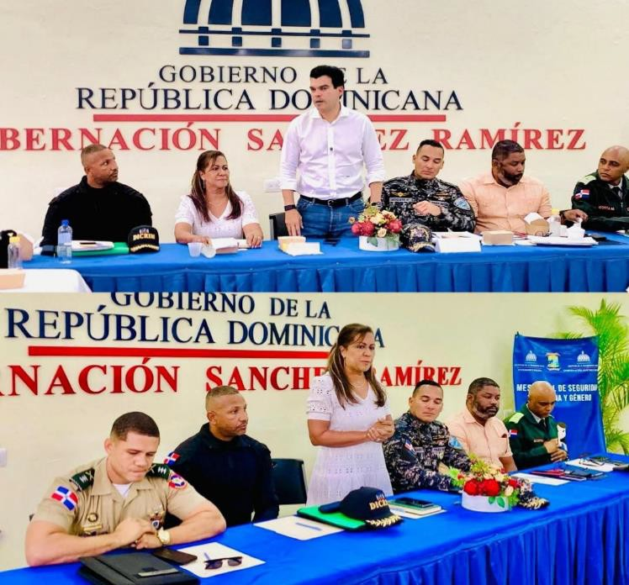

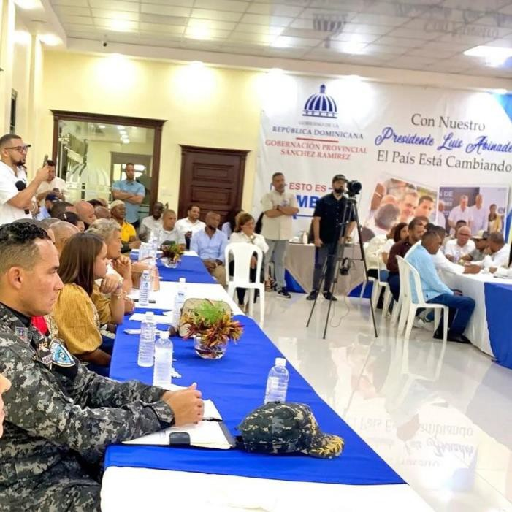
  - En fecha 6/07/2025, en representación de la institución en el encuentro el Gobierno en la Provincia, encabezada por la Dra. Yadira Henríquez, en el salón de acto de la gobernación.

  - En fecha 7/07/2025, en representación de la institución en la jornada del Ministerio de Cultura en el municipio de Cotuí, encabezada por el Ministro Roberto Ángel Salcedo, la Gobernadora Provincial entre otras autoridades.
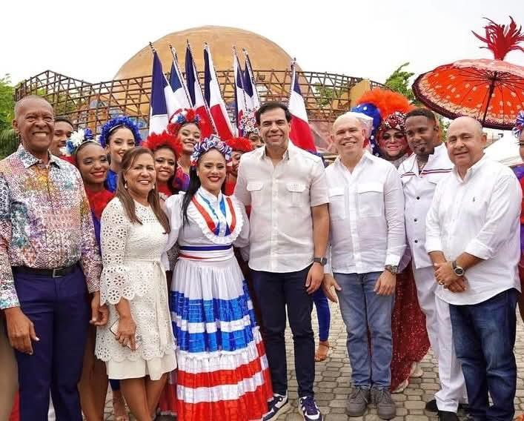

  - En fecha 11/07/2025, inspección de los terrenos que le quedan al frente de la pista de aviación del Distrito Municipal de Angelina del Municipio de Villa Mata, provincia Sánchez Ramírez, dentro de esos terrenos están la oficina de Agricultura y de Aviación Civil, con un cuartel de la Fuerza Área.
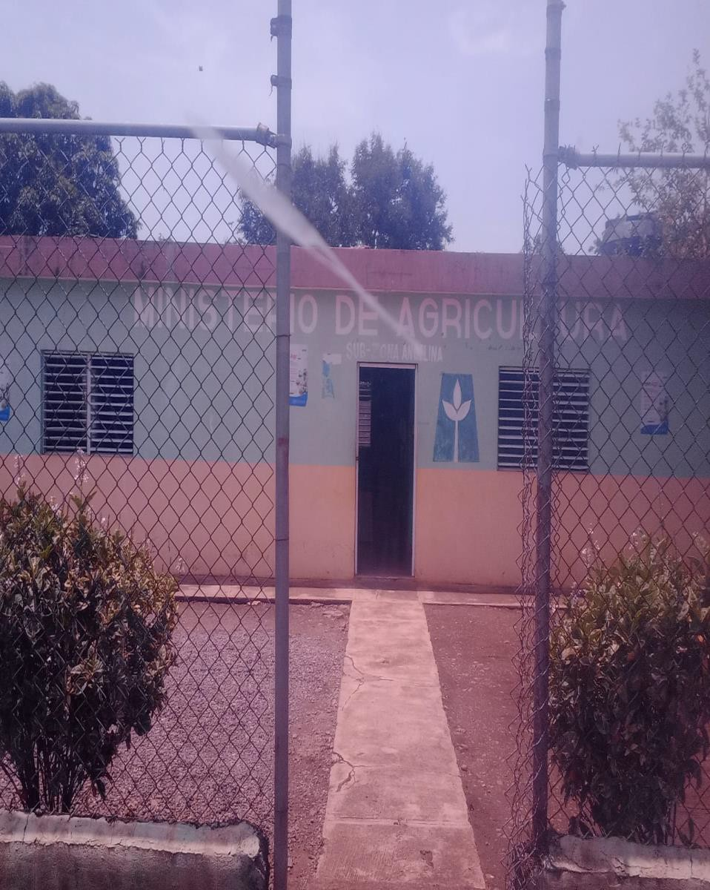

  - En fecha 11/07/2025, nos presentamos en un desalojo realizado por el síndico municipal de villa la Mata, el señor Eliseo Peña Jiménez, de una construcción de madera dentro de la parcela No. 416 del distrito catastral No. 3 de Cotui, propiedad del Estado Dominicano, dicho terreno se encuentra al lado del play de Softball Jesús María Santos del municipio de Villa Mata provincia Sánchez Ramírez.
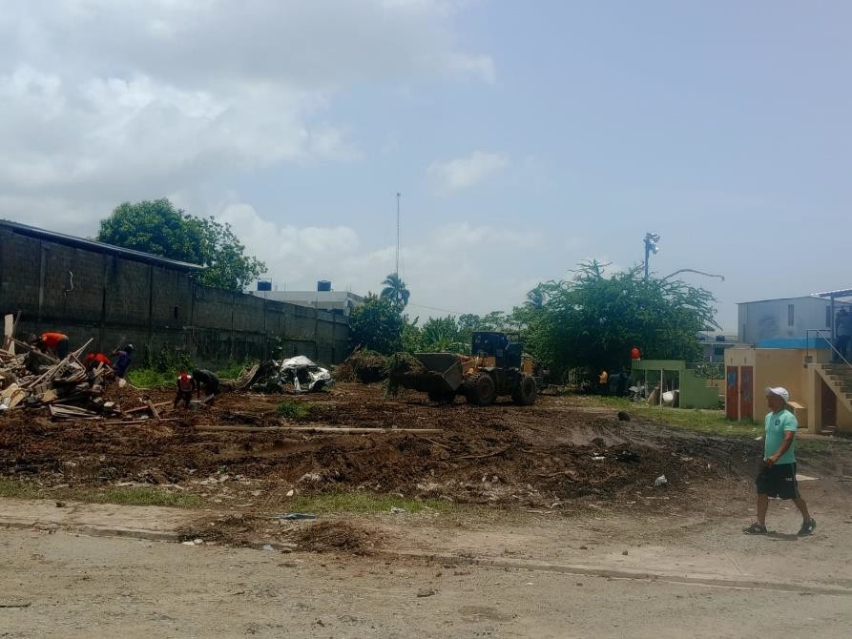
  - En fecha 12/07/2025, en representación de la institución en la conferencia dada por la Vicepresidencia la señora Rafael Peña, celebrada en la Universidad Uteco del Municipio de Cotuí.

  - En fecha 16/07/2025, reunión con la comisión de prevención, mitigación y respuesta (CPMR), en el salón de acto de la gobernación, con mira a fortalecer las acciones de prevención y respuesta antes fenómenos atmosféricos durante la temporada ciclónica, encabezada por nuestra Gobernadora Civil.

  - En fecha 23/07/2025, encuentro con el ingeniero Figueroa, en la construcción del centro cívico, donde se alojarán las oficinas gubernamentales que se encuentran en calidad de alquiler

Oficina Provincial San Juan de la Maguana Datos relevantes:
- En fecha 06/07/2025, en representación de la institución, participamos en 2do encuentro del gobierno en tu provincia, un evento en el que, de manera simultánea, el gobierno se traslada a las provincias para escuchar directamente de los diferentes líderes, las principales demandas y proyectos de inversiones pública del territorio. Encuentro en el salón de acto de la gobernación provincial San Juan.

- En fecha 18/07/2025, convocados por la gobernadora de la provincia Dra. Ana María Castillo, conjuntamente con el Gral. Frank de los Santos de la Policía Nacional, el Coronel Cruz Sosa de la 3ra Brigada de Infantería, reunión a tratar sobre ocupantes ilegales de los edificios de sector Mesopotamia.

- En fecha 26/07/2025, invitación a la conferencia al acto de puesta en circulación el libro El Camino para profundizar el cambio y mantenernos en el poder. Con la presencia del Dr. Franklin García Fermín, en el salón de eventos colegio padre Guido, Provincia San Juan.

- En fecha 30/07/2025, nos trasladamos al municipio de Pedro Santana, para verificar una situación en un proyecto de vivienda, situación ya resuelta.

- En fecha 31/07/2025, participamos en el Operativo Odontológico Regional IV del Valle San Juan en el distrito municipal de Jinova, dándole un mejor servicio a la comunidad.

Oficina Provincial María Trinidad Sánchez (Nagua) Datos relevantes:
- En el pasado mes de julio, nos hemos concentrado en investigar varios terrenos con alta probabilidad de que sean propiedad del estado dominicano, así como también el registro de nuevas minas de caliche amarillo que les han dado apertura en nuestra zona de influencia adicional a las que tenemos registradas. En tal sentido este proceso se encuentra en marcha actualmente.

- Adjunto a las autoridades provinciales de educación, salud pública, alcaldía del distrito del pozo, policía nacional, fundación Alexis Victoria, y otras organizaciones sociales, se realizó un gran exitoso operativo médico odontológico el pasado sábado 26 de julio, en el mencionado Distrito Municipal, cientos de personas fueron beneficiadas de este operativo médico con revisión médica y medicamentos gratis, en el mismo junto a la defensa civil del distrito trabajamos con mucho amor y entrega en la organización de los envejecientes y niños que asistieron.

- En otro orden, participamos junto al director regional del FEDA el señor Emilio Sánchez, y varios técnicos de dicha institución del área agropecuaria, de un importante encuentro taller que tuvo como finalidad educar e incentivar a productores de diferentes rubros, con el objetivo de mejorar su calidad de vida, en ese sentido ofrecieron acompañamiento técnico y otros beneficios que el FEDA les otorgara.

- En un encuentro realizado en el ayuntamiento municipal de Nagua, que contó con la participación de las principales autoridades civiles, militares y medios de comunicación de este municipio, el alcalde Junior Peralta, manifestó que iniciara la instalación de cámaras de vigilancias en diferentes puntos de esta ciudad con la finalidad de erradicar que personas lancen basura en estos lugares, el alcalde manifestó que estas personas serán apresadas y multadas por tales hechos.

Oficina Provincial Puerto Plata Datos relevantes:

- Se recibieron varios contribuyentes para investigar el avance del plan de titulación del proyecto habitacional Malecón.

- Se recibió notificación de sentencia para deslinde acto No. 921/2025 remitido de manera inmediata a la oficina provincial.
- Recibimos 2 comunicaciones para notificar deslinde en San Marcos una por la señora Elena Díaz y Fátima Oscarina Reyes.
- Martes 29 recibimos solicitud de descargo de CORAAPPLATA. (Expediente enviado en físico).

Oficina Provincial Hermanas Mirabal Datos relevantes:
- Fuimos participes del acto y eucaristía en conmemoración del día nacional del maestro, acompañamos a las diferentes autoridades de nuestra provincia en dicha celebración que se llevó a cabo en la iglesia San Juan Evangelista de esta ciudad y municipio de Salcedo.

- Fuimos convocados por el alcalde de Salcedo Juan Ramón Hernández, y el consejo de regidores en conjunto con la gobernación provincial y los directores provinciales para implementar el nuevo sistema del operativo catastral, dicho evento se llevó a cabo en las instalaciones del ayuntamiento municipal de salcedo.

- Reunión convocada por la gobernadora provincial Licda. Lisset Nicasio de Adames para tener un encuentro con señor rector de la Universidad Nordestana y el Obispo de la Provincia Duarte, dicha reunión se llevó a cabo en la Gobernación Provincial.

- Se le dio apoyo a la Oficina Provincial de la Vega para delimitar y replantear un área perteneciente al Instituto del Tabaco de la República Dominicana ocupada por terceros, y concluimos con la remisión del reporte.

- Acompañamos al alcalde del municipio de Salcedo Juan Ramón Hernández, a la entrega de RD$400,000.00 al club comunitario de la comunidad del Palmarito para remozamiento del club comunitario que estaba en muy malas condiciones.

- Fuimos invitados al foro provincial Hermanas Mirabal donde se trataron los temas de historia, ecoturismo y producción para el desarrollo, la integral y sostenible del nordeste, dicho evento se llevó a cabo en las instalaciones del Infotep a las 8:30 A.M.

- Fuimos invitados por el Alcalde de Salcedo, a la reunión de la mesa de seguridad junto con las diferentes autoridades civiles y militares de la ciudad, donde tratamos importantes temas de seguridad social y civil para el pueblo de Salcedo.

Oficina Provincial Santiago Datos relevantes:
- Sra. Francisca Cabrera cédula de identidad y electoral número 031- 0039458-8 Teléf. 829-728-2147, adquiriente del apartamento No. 2-2, edificio No. 2 manzana No. 2, Proyecto habitacional Ciudad Satélite, quien está interesada en cerrar una parte del área común que según ella hay suficiente espacio, procedimos a informarle a la Sra. Cabrera que debe solicitar inspección dirigida al Director General de Bienes Nacionales Santo Dr. Rafael A. Burgos Gómez vía Coordinador de Santiago Sr. Aníbal Stefani.

- Licdo. Rey de la Rosa Jiménez cédula de identidad y electoral número 012-0053024-2 Teléf. 829-271-9208 en representación del Sr. Firmo Alonso Richetti Sánchez, quien compro una porción de terreno que mide 138 metros cuadrados dentro del ámbito de la parcela No. 207-B-8, del distrito catastral No. 3, municipio de Hato del Yaqué, quien posee certificado de posesión entregada por el Dr. Elías Wessin Chávez al Sr. Alberto María Núñez González, solicita información ya que su cliente está construyendo y hay otra persona que está deslindando dicho solar, le aclaramos que ese certificado que no tiene ninguna validez.

- Sra. Paula Mercedes Guzmán cédula de identidad y electoral número 031-0065120-1 Teléf. 809-506-7346, nieta de la Sra. María de Rosario Rodríguez (fallecida) quien está solicitando certificación de apartamento ya que según la Sra. Paula, está registrado a nombre de su abuela, le informamos que para poder verificar si está registrada debe traer un poder de representación.

- Sra. Ana Celia de León Teléf. 809-576-2821, quien solicita intervención de Bienes Nacionales ya que los propietarios del primer nivel, del proyecto habitacional Cien Fuegos (ciudad Satélite, edificio No. 2, apartamento No. 1-1, manzana No. 12, alegan que les pertenece la mitad del área común y tienen intención de hacer un edificio de dos niveles, la Sra. Ana también solicita permiso para techar el frente. El Sr. Aníbal le aclaró que no está permitido construir, por lo que ninguno de los casos procede.

- Sra. Francisca Cabrera Teléf. 829-728-2147, adquiriente mediante decreto del apartamento No. 2-2, edificio No. 2, manzana No. 2, Proyecto Rosa Smester. Solicita permiso para cerrar parte del área común para utilizarlo como parqueo, la Sra. Le informo al Sr. Aníbal que su hija es la propietaria del primer nivel y está de acuerdo con dicha construcción, el Sr. Stefani le aclaró que dicha construcción no procede ya que no está permitido. La Sra. Francisca también depositó solicitud de inspección.

- Sra. Jirnia del Carmen Inoa de Portorreal cédula de identidad y electoral número 031-0076313-9 Teléf. 809-876-0820, acompañada de la Licda. Representante Ylda Marte, Teléf. 809-253-9122, quien presenta pago de solicitud de contrato del día 13/07/1998 y quiere saber si está en esta oficina de Santiago el contrato, le informamos a la Sra. Que para entregarle dicho documento debe dirigirse directamente a la Sede Central.

- Recibimos el Acto No. 2892/2025 d/f 04/07/2025 a requerimiento de la Sra. Germania Moreno Mateo, Notificación de auto fijación de audiencia para conocer deslinde, parcela No. 86¬-A-11, distrito catastral No. 20, designación posicional No. 311478553383, expediente No. 2025- 0122476, del Municipio y Provincia Santiago, fijada para el día 18/08/2025 en la tercera Sala del Tribunal de Tierras de Jurisdicción Original de Santiago.

- Recibimos el Acto No. 1531/2025 d/f 04/07/2025 a requerimiento del Sr. Agustín Antonio Adames Rodríguez, Notificación de sentencia No. 202500320, Litis sobre derechos registrados, parcela No. 93, distrito catastral No. 19, Municipio y provincia Santiago d/f 12/06/2025 dictada por la Primera Sala del Tribunal de Tierras de Jurisdicción Original del Distrito Judicial de Santiago.

- Sr Juan Gilberto Tomás Rodríguez Rodríguez Teléf. 809-907-5885, representante de la oficina de abogados Licdo. Ogilda Hernández, casa No. 43, manzana B, Barrio Los Salados a nombre de la Sra. María Vargas, quien vendió a la Sra. Engracia Rodríguez, solicita información para transferencia, le aclaramos que las viviendas entregadas en calidad de donación no califican para ventas ni traspaso.

- Sr. Danny Antonio Liriano cédula de identidad y electoral número 055- 0028027-5, Teléf. 849-501-5062, en representación del Sr. Rafael Alexander Liriano, quien compro el apartamento No. 2-1, edificio No. 1, Proyecto habitacional Monte Rico a nombre de la Sra. Aracelys M. Polanco, solicita balance pendiente para proceder a realizar abono, verificamos y conciliamos con el Dpto. de cobros Santiago y Sto. Dgo. Y tiene un monto pendiente para saldar de RD$139,099.05.

- Sra. Mercedes Tejada Solís cédula de identidad y electoral número 031- 0306833-8 Teléf. 829-731-6980, adquiriente mediante compra del apartamento No. 3-5 edificio No. 13, Proyecto Monte Rico Santiago, registrado en el decreto a nombre de la Sra. Mercedes, solicita información de deuda pendiente, le informamos que para facilitarle información debe traer documentos que le acrediten como dueña

- Sra. Tiburcia Griselda Hernández cédula de identidad y electoral número 031-0024308-2 Teléf. 849-453-2658, 829-726-9504, heredera del apartamento No. 203, edificio No. 49-C, Proyecto habitacional Los Reyes, registrado a nombre de su padre Sr. Pedro Santos Hernández (fallecido), solicita información de balance pendiente, verificamos en el departamento de cobros y tiene un monto de RD$66,418.82 quedamos pendiente confirmar con el departamento de cobros de la Sede central.

- Sr. Félix Augusto Encarnación Veloz cédula de identidad y electoral número 031-0073740-6 Teléf. 717-341-6507, quien está interesado en comprar el apartamento No. 2-2, edificio No. 9, proyecto habitacional El Congo, a nombre de la Sra. Dolores García, actualmente está en el poder de la Sra. Francisca Isabel Ramírez, solicita información de deuda pendiente, en tal razón solicitamos presentar poder de representación.
- Bárbara Mercedes Rodríguez Espinal cédula de identidad y electoral número 0310294258-2 Teléf. 718-415-3387, heredera del apartamento No. 1-2, edificio No. 7, ubicado en el proyecto Mirador del Yaqué, registrado a nombre de su padre Sr. Bruno Rodríguez (fallecido), solicita información sobre cómo puede conseguir documentos originales del apartamento. Se le recomendó a la Sra. Bárbara, dirigirse a la Sede Central y solicitar copia certificada del contrato dirigido al Director General de Bienes Nacionales de Santo Domingo Dr. Rafael A. Burgos Gómez.

- Sra. Dominica Roca Espinal de Vargas cédula de identidad y electoral número 031-0414266-0 Teléf. 518-606-5438, acompañada por su cuñada Sra. Dahiana Ortiz Teléf. 829-527-0848, adquiriente mediante compra del apartamento No. 201, edificio No. 44-C, Proyecto habitacional Los Reyes, solicita información para certificación que le acredite como dueña ya que en un momento puso en garantía el apartamento y el Sr. Le hizo un acto de venta en vez de una promesa de pago, le informamos a la señora que bienes nacionales no interviene en casos de dominio privado.

- Recibimos el acto No. 0791/2025 d/f 11/07/2025 a requerimiento de la Sra. Aida del Carmen Pérez Cabrera, notificación de deslinde de (1) porción de terreno dentro de la parcela No. 1-A, distrito catastral No. 2, matricula No. 3000447580 con una superficie de 380.11 metros cuadrados, ubicado en el Municipio de Moca y Provincia Espaillat.

- Sr. Luis Antonio Duran Calderón cédula de identidad y electoral número 402-2533440-4 Teléf. 809-325-3446, Teléf. 919-608-9058, heredero del apartamento No. 1-A, edificio No. 49, Proyecto habitacional Yapur Dumit, registrado a nombre de su padre Sr. Ramón Antonio Duran Valerio (fallecido), solicita intervención de Bienes Nacionales ya que tiene una filtración en el apartamento y la Sra. que reside en el segundo nivel se opone a corregirla, procedimos a citar a la persona que reside en el segundo nivel, quien se opuso a recibir la notificación. Luego nos comunicamos con el Sr. Luis y nos informó que están mediando para poner de acuerdo por tal razón la cita fue cancelada.
- Sr. German de Jesús Alejo Peña cédula de identidad y electoral número 031-005640-8 Teléf. 1-646-359-0625, adquiriente mediante compra del apartamento No. 101, edificio No. 62, Proyecto Yapur Dumit, registrado en el decreto a nombre del Sr. Gerardo Duran, solicita información para procedimiento de transferencia, facilitamos los requisitos y darle los datos a quien va dirigida la instancia, también verificamos en el departamento de cobros y tiene un balance pendiente de RD$200,626.38, conciliado con la Sede Central de Santo Domingo.

- Licda. Ogilda Hernández Díaz cédula de identidad y electoral número 031-0013070-1 Teléf. 809-983-1660 en representación de la Sra. Neris Jiménez Bueno adquiriente mediante compra del apartamento No. 202, edificio No. 105, Proyecto habitacional Yapur Dumit, registrado a nombre del Sr. Fermín Antonio Ramírez, solicita información para traspaso, procedimos a facilitarle los requisitos, también verificamos en el departamento de cobros y tiene un balance pendiente de RD$176,226.38; La Lcda. nos mostró la hoja de pago inicial del apartamento No. 102, edificio No. 45-c proyecto Los Reyes Santiago a nombre del Sr. Félix Torres, solicita información de deuda pendiente, verificamos en el departamento de cobros y tiene un monto pendiente de RD$44,418.88 conciliado con el departamento de cobros de la Sede Central.

- -Cliselda Jumelles Núñez cédula de identidad y electoral número 031- 0219680-9 Teléf. 809-360-4235, en representación de su hermana Sra. Altagracia Jumelles adquirente mediante compra del apartamento No. 1- 5, edificio No. 2, Proyecto habitacional Monte Rico Santiago, presenta Litis con la propietaria del segundo nivel, apartamento No. 1-6, ya que hay una filtración y los propietarios no quieren corregirla, procedimos a agendarle cita con el Sr. Aníbal para el día 18/07/2025 hora 11:00am.

- - Recibimos el acto No. 1411/2025 d/f 16/07/2025 a requerimiento de la Federación de Trabajadores del Transporte de la Región Norte (FETTANDRENO), notificación de sentencia, falla rechaza el recurso casación interpuesto por el ministerio de deportes y recreación contra la sentencia No. 202300475 d/f 06/06/2023 dictada por el Tribunal Superior de Departamento Norte.

- -Recibimos de la Sra. Yamilka Wildaris Vásquez Teléf. 829-686-1528 de Flores la solicitud de Certificación de saldo del apartamento No. 104, edificio No. 44-C Proyecto Los Reyes Santiago, adquirido mediante compra por la Sra. Iris Antonia Tavares, registrado en el decreto a nombre del Sr. Sergio Rafael Beato.

- -Recibimos el acto No. 1619/2025 d/f 17/07/25 a requerimiento de los Sres. Andrés De Jesús Caba, Carlos André Caba Rodríguez y Adres De Jesús Caba notificación de solicitud de Deslinde, Refundición y Subdivisión sobre tres porciones de terreno dentro de la Parcela No.36- B-1, del Distrito Catastral No. 161 y la Parcela posicional No.311548171579 para comparecer el día 03/10/2025 a las 09:00 a.m. por el Tribunal de Tierra de Jurisdicción Original del Distrito Judicial de Santiago.

- -Recibimos el acto No. 1614/2025 d/f 17/07/25 a requerimiento de la Magistrada Juez del Tribunal de Tierras de la Jurisdicción Original de Montecristi, Doctora Ramona Onilda Hernández Ferreira, visto el Auto de fijación de Audiencia Deslinde Auto No.677/2024, de fecha 23 de septiembre del año 2024, relacionado con el expediente No.0236-24- 00967, con relación al Deslinde dentro de la Parcela No.38 del Distrito Catastral No.4, del Municipio y Provincia Dajabón, que dio como resultado la Parcela No.211655696436 del Distrito Catastral No.4 del mismo municipio y provincia Dajabón, a favor de los Señores Angela Altagracia Lima Zapata y Daribel Altagracia Medrano Lima.

- -Sra. Ángela María Toribio de Fernández cédula de identidad y electoral número 031-0065919-6 Teléf. 809-851-2942, adquiriente mediante compra del apartamento No. 203, edificio No. 10, del Proyecto los Reyes Santiago, quien informo al Sr. Aníbal que el propietario del primer nivel alega que el área debajo de la escalera le pertenece y que debe quitar el tanque de gas, el Sr. Stefani le informo que el área común del edificio todos tienen el mismo derecho y procedió a citar para el día 22/07/2025 hora 11:00am.

- -Sra. Jhonny Rafael Acosta Pérez cédula de identidad y electoral número 031-0044007-6 Teléf. 849-259-9597 acompañado por su hermano Sr. Rubén Yanet Pérez cédula de identidad y electoral número 001-1413257- 4 Teléf. 809-413-4835, quienes poseen solar ubicado en Gurabo, le informan al Sr. Aníbal que en la parte delante de su solar hay una porción de terreno y quisieran hacer una calle en ese espacio, también le informaron al Sr. Stefani que la Junta de Vecinos “El Progreso” quiere utilizar esa área como propia, el Sr. Aníbal aclaro que esa área no le corresponde a ningunos. También procedió a llamar al presidente de la Junta de Vecinos para juntarse en el terreno el día 18/08/2025 hora 4:00 PM.

- -Recibimos a los representantes de la fundación Sobrevivientes de Fenómenos Naturales (INC Funsofen) del Sector Bella Vista en la Provincia de Santiago, Sres. Dorila Vargas cédula de identidad y electoral número 033-0007030-1, Teléf. 829-938-4822, Sr. Agripino Santana cédula de identidad y electoral número 031-0207021-9 Teléf. 809-344- 6924, Sr. Israel de los Santos y la Sra. Carolina Pichardo, quienes en reiteradas ocasiones nos han visitado para solicitar que sean tomados en cuenta alrededor de (236)doscientos treinta y seis familias, el Sr. Aníbal le informo que no se les puede facilitar terrenos y les sugiere hacer una instancia solicitando nuevamente los solares para las familias.

- -Sra. Danicel Luna cédula de identidad y electoral número 031-0238323- 3 Teléf. 809-728-7669, en representación de su madre Sra. Carmen Mercedes Martínez cédula de identidad y electoral número 031- 0020405-0, adquiriente del apartamento No. 203, edificio No. 1, Proyecto Los Reyes, quien presenta Litis con la propietaria del apartamento 204, Sra. Yokasta Elizabeth Ley Arias ya que la Sra. cerro parte del área común del segundo piso que divide la puerta de los dos apartamentos, obstaculizando la puerta de la Sra. Carmen. El Sr. Aníbal procedió a citar a la Sra. Yokasta para llegar a un acuerdo.

- Licdo. Nelson Cerda Teléf. 809-884-7375, en representación de los Sres. Juan Heriberto Ventura y Onfilda de los Ángeles, propietarios de solar que mide 421.20 metros cuadrados, parcela No. 1, Distrito Catastral No. 2, ubicado en el Municipio de San José de las Matas, presenta Carta Constancia y le informa al Sr. Aníbal que en el año 2016 el Estado Dominicano hizo unos deslindes, por lo que el Licdo. solicita que le den una permuta. El Sr. Aníbal le sugirió que haga una instancia exponiendo su caso y anexe copia de los documentos.

- -El día de hoy recibimos a los Licdos. Andrés Ortiz teléf. 809-749-749- 7223, Nercido Santana teléf. 809-305-7979, Ing. José Salcedo teléf. 829- 655-2168, quienes presentan carta constancia, le informan al Sr. Aníbal que su tierra no pertenece al Estado Dominicano ya que le compraron a la familia de los Muñoz, el Sr. Stefani le aclaro que debe hacer un levantamiento ya que hay una cantidad de metros que le pertenece al Estado, también les hizo la salvedad de que compraron con Carta Constancia no con título.

- -El día de hoy miércoles 23/07/2025 se presentó el Sr. Carlos Manuel Castro cédula de identidad y electoral número 036-0027278-9, quien tiene una construcción de una casa en block, dos (2) crianzas de Tilapias distribuidas en siete (7) lagunas y un proyecto de 500 matas de coco enano, ubicada en la Parcela No. 1, del Distrito Catastral No. 2 que mide 589 tareas de tierra en el Municipio de San José de las Matas, quien nos depositó carta de solicitud de compra formal de terreno, acto de venta, cédula, y copia del costo de la Inversión de la finca.

- -Recibimos la solicitud de autorización para compra de terreno de terreno dentro de la parcela No. 32, distrito catastral No. 17, con una extensión de veintisiete mil noventa y cuatro puntos setenta metros (27,094.70 M2) ubicada en el sector El Platanal Municipio La Canela Provincia Santiago, vía Sr. Tomas Marcelino Rivero Pérez cédula de identidad y electoral No. 031-0279479-3, (teléf. 829- 462-0186).

- -Sra. Magaly Altagracia Ureña cédula de identidad y electoral número 037-0068856-1, teléf. 809-729-9736, viene en representación de su hermana Sra. Kilvia María Ureña a solicitar balance pendiente del apartamento No. 2-B, edificio No. 18, Proyecto habitacional Zona Franca, presenta hojita de pago inicial, entrega de llave y también presenta contrato, pero en el contrato está registrada en el edificio No. 31 apartamento No. 2-B, el cual está ocupando en la actualidad, nos comunicamos con el departamento de cobros de la Sede Central y sugieren que deben rastrear a los propietarios originales y solicitar corrección.

- -Sra. Felicita Martínez Almonte cédula de identidad y electoral número 031-0194499-3 Teléf. 809-575-4864 heredera del apartamento No. 4-6, edificio No. 17, Proyecto habitacional Monte Rico, adquirido por su padre Sr. Luis Martínez, registrado en el decreto a nombre del Sr. Alexis T. Barrera, vino a realizar un abono a cuenta de RD$1,200 mediante recibo No. 0271.

- -Recibimos el acto No. 1337/2025 d/f 24/07/25 a requerimiento del Sr. Félix Antonio Collado sobre una porción de terreno, correspondiente Designación Catastral posicional números 311367478819 y 311367471128 del Municipio de Sabana Iglesia, Provincia Santiago.

- -Sra. Yokasta Domínguez de Caba Teléf. 809-972-9910 en representación del Sr. Lucas Gómez Morillo, vino a realizar un abono a cuenta por un monto de RD$3,600 mediante recibo No. 0272.

- -Recibimos de la Licda. María Juliana del Carmen Espinal Núñez cédula de identidad y electoral número 001-0102330-7 teléf. 809-587-6921/ 809- 223-1272, la solicitud de levantamiento de declaratoria de utilidad pública y certificaciones la designación catastral No. 311487268410 de la matricula 3001343486 a favor de NA191, S.R.L con 26,396. 30 metros cuadrados, el derecho tiene su origen en el documento 1400 de fecha 8 de septiembre del año 1983. Decreto emitido por el poder judicial, oficio No. 1180 de fecha 27/ Sept.

- -Sra. María Ylka Lantigua adquiriente mediante compra del apartamento No. 25, edificio No. 8, Proyecto Monte Rico registrado a nombre de la Sra. María A. Rodríguez Peña, vino a realizar un abono a cuenta de RD$4,000, mediante recibo No. 0273.

- -Licda. Altagracia Cepeda cédula de identidad y electoral número 031- 0240310-6 Teléf. 809-418- 2627en representación la persona que está interesada en comprar el apartamento No. 3-B, edificio No. 43, Proyecto habitacional Zona Franca, registrado a nombre de la Sra. Emilia Disla Abreu de Bueno, presenta hojita de pago inicial, entrega de llave y el contrato y solicita información de deuda pendiente, verificamos en el departamento de cobros y tiene un balance pendiente de RD$160,000. Confirmado con el departamento de cobros de la Sede Central.

Oficina Provincial La Vega

Datos relevantes:
- Recibimos al señor Juan Garib Holguín adquiriente del Apto. 302, edificio 8, manzana B del proyecto habitacional San Miguel, el cual visitó esta oficina provincial para realizar un abono a su cuenta correspondiente a abril-noviembre del 2022.

- Acompañamos a el encargado de departamento de inspección de la Dirección General de Bienes Nacionales, quien hizo acompañar de su equipo de trabajo para realizar una determinación de área y trabajo de inspección, en el sector de Pontón, La Vega, parcela 1B, D.C.

- Recibimos ante esta oficina provincial a la Sra. Aura Alt. Rodríguez (esposa) del adquiriente del Apto. 302, Edificio 6, Manzana A, el señor Nelson Manuel López del proyecto habitacional San Miguel, se dirigieron a esta oficina a realizar el saldo total de su cuenta.

- Recibimos ante esta oficina provincial a la Sra. Edita Pérez Tejada adquiriente del Apto. 102, Edificio 4, Manzana A del proyecto habitacional San Miguel, la cual nos visitó para realizar un abono correspondiente a marzo-mayo 2015.

- Recibimos ante esta oficina provincial a la Licda. Laider Reynoso, quien a su vez representa al señor Juan Carlos Suriel Rosario, para solicitar que nos dirijamos con ellos a realizar el levantamiento cartográfico del terreno del Instituto del Tabaco de la república dominicana ubicado en esta ciudad de La Vega.

- En el día de hoy recibimos al Sr. Juan Quiroz adquiriente del Apto. 302, Edificio 20 del proyecto habitacional Vega Nueva, el cual se dirigió ante esa oficina a realizar un abono a su cuenta. Por otro lado, los inspectores Jeifry de la Cruz, Juan Martin de León, Pedro Castillo y la Coordinadora provincial Licda. Jenny Rosario, se dirigieron a Pontón a realizar el levantamiento técnico en el terreno del Instituto del tabaco de la República dominicana en esta ciudad de La Vega, junto al agrimensor el Sr. Miguel Rafael Zaldívar Benítez.

- En el día de hoy recibimos al Sr. Hamilton J. Pacheco, quien nos visitó para realizar un abono del adquiriente del Apto. 202, Edificio 5, Manzana B del proyecto habitacional San Miguel en el cual figura el Sr. José Luis Pacheco, dicho abono corresponde a los meses de Octubre- Diciembre 2005.

- Recibimos a la Sra. Dionicia Abreu Hernández quien es hija del adquiriente del Apto.101, Edificio 32 del proyecto habitacional vega nueva, en el cual figura el Sr. José Ant. Abreu, la cual se dirigió ante esta oficina provincial a realizar un abono a la cuenta correspondiente a los meses de abril-mayo 2001.

- Recibimos ente esta oficina provincial a la Sra. Maireni Ortiz hija de la adquiriente del Apto.201. edificio 5, manzana B del proyecto habitacional San Miguel, en la cual figura la Sra. Dulce María Martínez, dicha señora se dirigió a realizar un abono a la cuenta.

- Recibimos a la Sra. Juana Alt. Coste de la Cruz, adquiriente del apartamento 202, edificio 4, manzana A del proyecto habitacional San Miguel, el cual se dirigieron ante esta oficina a realizar un abono a la cuenta por lo meses correspondiente de junio –septiembre 2004.

- Por otro lado, recibimos ante esta oficina a la Sra. María Irene Peña Cruz, adquiriente del apartamento 102, edificio 47 del proyecto habitacional vega nueva, el cual nos visitaron para realizar un abono a la cuenta correspondiente a enero 2027-enero 2028.

- En el día de hoy los inspectores Ramón Rodríguez, Pedro Castillo y la Oficial de Investigación Jennifer Rodríguez, se dirigieron a las instalaciones del Huacalito a buscar la información de los empleados que están ocupando cada institución, en lo que se percataron que en el primer nivel se encuentra las instituciones de la dirección de pasaporte siendo ocupada por 20 empleados, pro-consumidor ocupada por 2 empleados y coraavega siendo ocupada por 33 empleados , en el segundo nivel se encuentran las instituciones del distrito 06-04 ocupada por 67 empleados y impuestos interno la cual está cerrada y por último el tercer nivel siendo este piso ocupado por el distrito 05 que está siendo ocupada por 68 empleados y salud publica la cual está siendo ocupada por 74 empleados.

- Por otro lado, recibimos al Sr. Juan Garib Holguín adquiriente del apartamento 302, edificio 8, manzana B del proyecto habitacional San Miguel, la cual se dirigió ante está oficina provincial a realizar un abono a su cuenta.

- Recibimos a la Sra. Julia Damaris Ortega, la cual vino a realizar un abono a la cuenta del apartamento 102, edificio 1, manzana E del proyecto habitacional San Miguel, en el cual el adquiriente es el Sr. Félix Gómez Beato, dicho abono corresponde a los meses de enero-junio 2006.

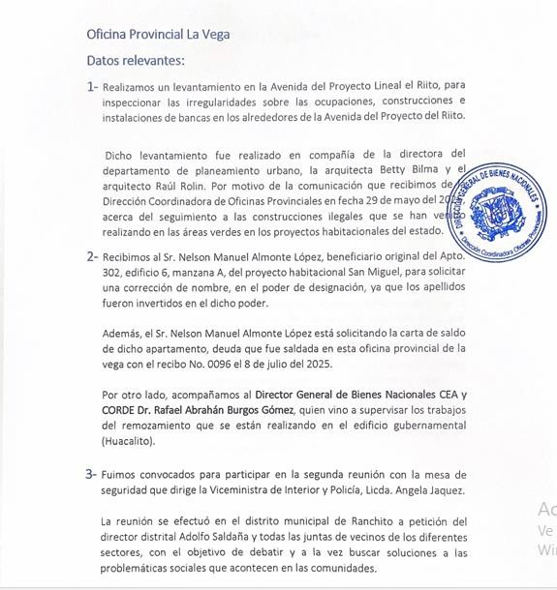

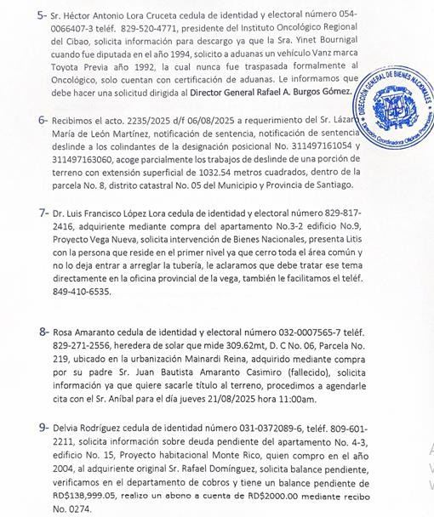

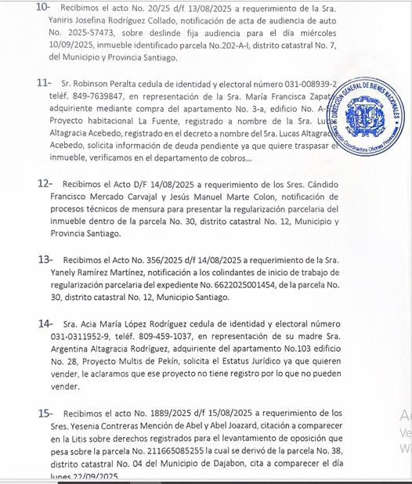

Oficina Provincial San Francisco de Macorís Datos relevantes:

- Recibimos la visita del señor Emilio Alberto Martínez con el propósito de saber las deudas del apartamento 102, del edificio 60-B del proyecto habitacional Los Rieles I.

- Recibimos la visita del señor Ángel Gregorio Olivares hijo del señor Gregorio Olivares propietario del apartamento 202, del edificio 56-B del proyecto habitacional Los Rieles I de San Francisco de Macorís, presentando una denuncia de filtración que le está ocasionando la Señora Magdalena Veras.

- Recibimos la visita del señor Bienvenido Canario abogado apoderado del señor Nicola Canario adquiriente por compra del apartamento 101, edificio C del proyecto habitacional Villa Olímpica II, con el propósito de investigar los requisitos para transferencia del apartamento.

- Recibimos la visita de una comisión de la Dirección General de Bienes Nacionales Santo Domingo, encabezada por Carlos Gómez, Therma Marreno, Julio Francisco y Melchor F. Feliz Rubio, a realizar un levantamiento de las oficinas públicas que se encuentran en locales alquilados, a los fines de futuro traslado a un edificio gubernamental de San Francisco de Macorís.

Departamento de Contabilidad, ha remitido el Balance General, desglosado de la siguiente manera: (Activos, Pasivos y Patrimonios), detallado en la página de Transparencia oficial de la institución.

CONCEPTO | JULIO | AGOSTO | SEPTIEMBRE
ACTIVOS
TOTAL ACTIVOS CORRIENTES | 61,825,581.74 | 65,119,644.33 | 73,570,307.89
TOTAL ACTIVO NO CORRIENTES | 911,752,239.32 | 908,080,992.32 | 915,077,467.68
TOTAL ACTIVOS | RD$973,577,821.06 | RD$973,200,636.65 | RD$988,647,775.57
PASIVOS
TOTAL PASIVOS CORRIENTES | 9,525,939.36 | 15,097,228.89 | 43,811,943.51
TOTAL PASIVOS NO CORRIENTES | 57,562,922.52 | 57,562,922.52 | 57,562,922.52
TOTAL PASIVOS | RD$67,088,861.88 | RD$72,660,151.41 | 101,374,866.03

Departamento de Activos Fijos, con relación a los activos fijos institucionales, en el trimestre julio-septiembre se han remitido los reportes e informes mensuales con las actualizaciones del inventario fijo institucional, identificando los códigos, la descripción del bien, fechas de registros, el valor y la depreciación del bien, valor de los libros. Todo este proceso se realiza con las normativas del sistema SIAB de Administración de Bienes.

La División de Créditos y Cobros, el área remite los informes de ingresos, las certificaciones de saldos a clientes, emite los estados de cuentas, las aperturas de cuentas, realiza las migraciones de cuentas. Esta división para este trimestre ha trabajado y entregado unas (265) Certificaciones de Saldo, de igual forma se han remitido (199) emisiones de Estados de Cuentas y un total de (0) Aperturas de Cuenta, (20) Migraciones de Cuenta y (2,856) Gestión de Cobros, mediante localización telefónica se contacta los clientes-ciudadanos con el objetivo de que los mismos se pongan al día con sus cuotas de las unidades habitacionales, así como de terrenos. Con relación a las políticas y procedimientos de pagos provinciales, los mismos se realizan satisfactoriamente, la coordinación de Oficinas Provinciales sirve de receptor, remitiendo a esta división las recaudaciones.

REPORTE DE INGRESOS TRIMESTRE ABRIL-JUNIO 2025

JULIO | RD$27,348,231.96
AGOSTO | RD$16,976,415.95
SEPTIEMBRE | RD$9,787,133.10
TOTAL | RD$54,111,781.01

Departamento de Presupuesto, la ejecución presupuestaria de Gastos y Aplicaciones financieras en RD$, correspondiente al trimestre julio-septiembre 2025, dicha ejecución se realizó en las nuevas plantillas conforme lo establece la resolución No. 002-2021, que crea el Portal de Transparencia.
Los gastos devengados durante el trimestre ascienden a un monto de: RD$611,224,945.85 “Estos son los recursos financieros que surgen con la obligación de pago por la recepción de conformidad de obras y servicios, oportunamente contratados o, en los casos de gastos sin contraprestación, por haberse cumplido los requisitos administrativos dispuestos por el reglamento de la ley”.
Los gastos consisten en: Remuneración y Contribuciones, Contratación de Servicios, Materiales y Suministros, Transferencias Corrientes, Transferencias de Capital, Bienes Muebles, Inmuebles e Intangibles, Obras, Adquisición de Activos Financieros con fines de Políticas, Gastos financieros, Aplicaciones Financieras. (Detallado en el Portal de Transparencia Institucional.

A través del Departamento de Tesorería, para este trimestre no se emitieron cheques.

Departamento de Comunicaciones, Desglose de resultados de los Productos del POA del área, con un total de 4 productos para ejecución durante el año 2025 en el Departamento de Comunicaciones:

- Revisión y actualización del plan de redes sociales

Hemos obtenido la Certificación E-1, por cumplimiento en los estándares establecidos en la Gestión de Redes Sociales en las entidades gubernamentales.

- Servicio de publicidad institucional
Tomando en cuenta la prensa escrita, digital y televisiva, hemos iniciado la colocación de publicidad institucional en medios de circulación nacional, página web y redes sociales.3-

3-Campaña de Gestión de Cambios

Conjuntamente con el Departamento de Capacitación, iniciamos el proceso de elaboración y coordinación para las capacitaciones al personal, cada 3 meses, relativas a la Campaña de Gestión de Cambio y cumplir con lo establecido en el POA 2025.

- Informe de seguimiento plan de redes sociales
Durante el tercer trimestre de 2025, la Dirección General de Bienes Nacionales logró una expansión significativa en su alcance digital, especialmente en Instagram, consolidando el posicionamiento institucional a través de campañas informativas, actividades comunitarias
y contenidos centrados en la transparencia y el servicio público

RESUMEN DE LAS PRINCIPALES ACTIVIDADES ALCANZADAS Y SUS LOGROS

Resultado Estratégico/Producto | Indicador | Alcanzado  /Meta | Cumplimiento | Fecha limite | Estatus
Revisión y/o actualización del Plan de Administración de Redes Sociales | Nivel de revisión y/o actualización del plan | 100% | Junio-2025 | Diciembre 2025 | Fue revisado y/o actualizado, en el tiempo establecido, el Plan de Redes Sociales.
Servicios de publicidad institucional | Avisos Publicitarios en medios de comunicación | 75 % | Mensual | Todo el año. | Colocación de Comunicados, avisos, subastas, entre otros
Informe de seguimiento plan de redes sociales | Informe | 75% | Trimestral | Todo el año | Se realiza la solicitud de inscripción para el informe a través de las redes de las estadísticas del de información de las redes sociales de manera digital que aún no obtenemos, pero lo elaboramos de manera manual.
Campaña de Gestión del Cambio | Informe del Dpto. de Capacitación | 75% | Charlas  Trimestral. | Todo el año | En este 3er. Trimestre se realizaron las capacitaciones contempladas.

GRAFICO DE EJECUCION POA

PUBLICACION EN MEDIOS DE CIRCULACION NACIONAL
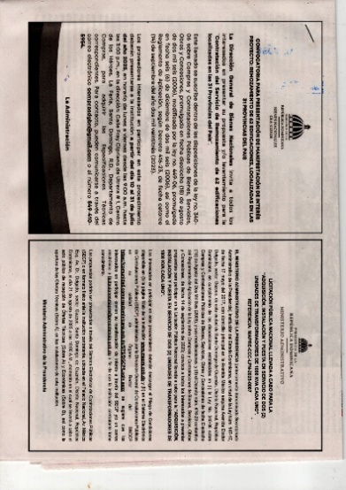
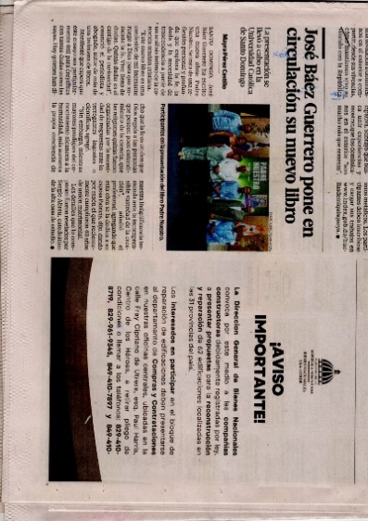

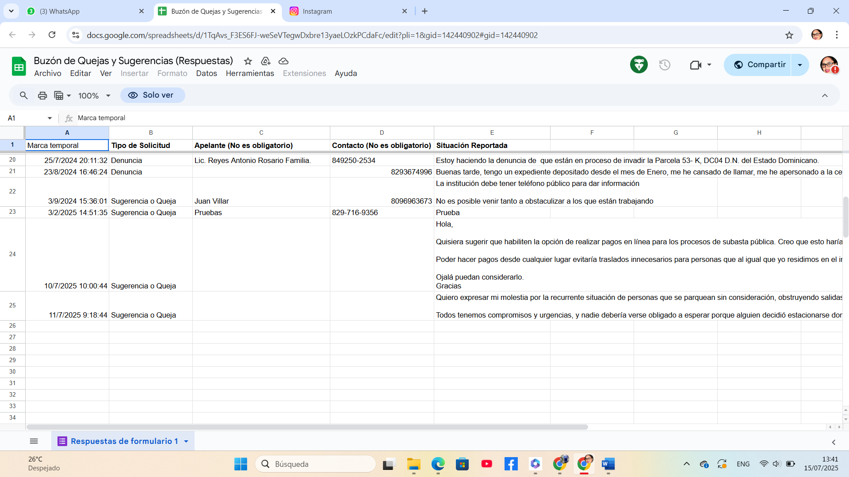

INSTAGRAM & FACEBOOK
(Se pasan las mismas informaciones a los dos)
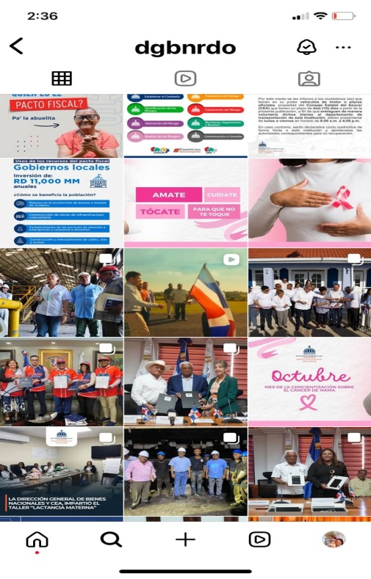
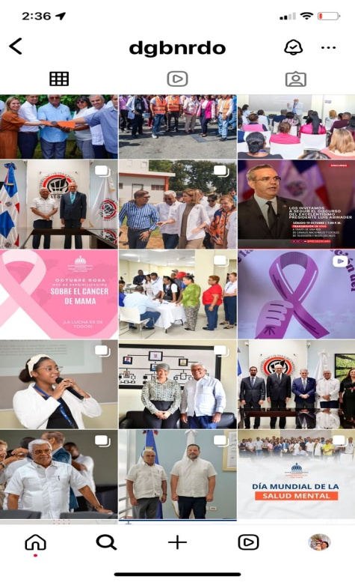

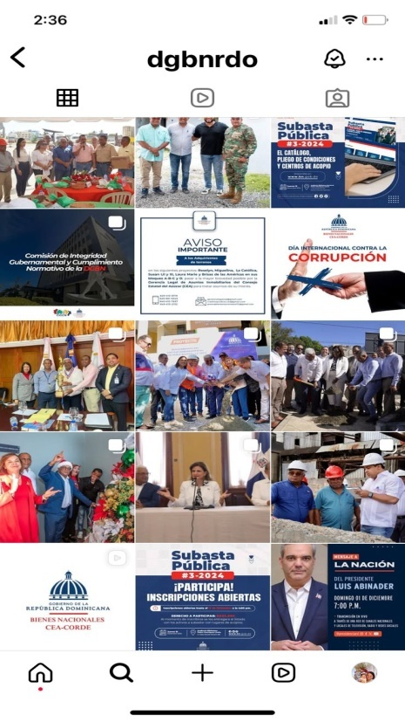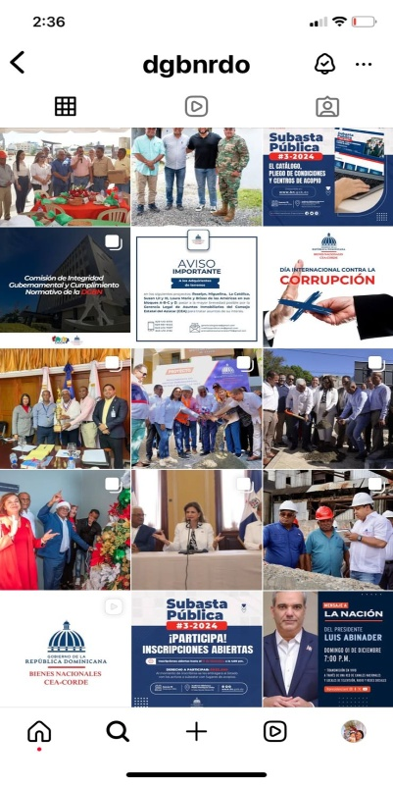

5- Conclusiones y/o Recomendaciones

En términos de Fortalecimiento y Desarrollo Organizacional, se incluye el proyecto de implementación del Sistema de Transparencia Documental (TRANSDOC), la creación de los Acuerdos de Desempeño que apoyan la evaluación anual, la ejecución de la Encuesta de Clima Organizacional y la realización para el 2026, del Plan de Mejora Institucional.

En atención al desempeño obtenido durante el trimestre julio-septiembre, la Planificación Operativa presentó resultados positivos en general, con un promedio de 50% al 100% de cumplimiento, lo cual ratifica que la Dirección General de Bienes Nacionales es una institución comprometida y apegada a los valores institucionales y a las normativas de las leyes que la regulan, enfocada a los resultados, empeñada en la mejora continua de sus procesos y políticas, con miras a la satisfacción de sus públicos, clientes y relacionados.

A saber, fueron evaluados un total de treinta y uno (31) departamentos, secciones, divisiones y unidades de esta dirección. Se exhorta a los responsables del desarrollo de los productos continuar fomentando el compromiso en los colaboradores para lograr satisfactoriamente las metas y objetivos del Plan Estratégico Institucional, a través de las actividades operativas del Plan Operativo Anual de este año 2025.

 | Elaborado por: | Aprobado por:
Nombre | Yenys B. Vargas Mateo | Carlos G. Valdez Reyes
Cargo | Periodista/Asistente | Encargado de Planificación y Desarrollo
Fecha | Octubre 2025 | Octubre 2025

